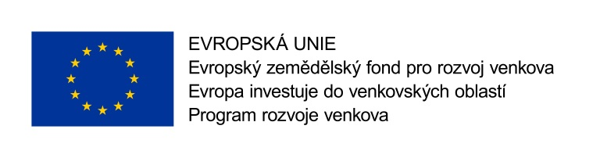

KRYCÍ LIST NABÍDKY
pro veřejnou zakázku na dodávky zadávanou jako zakázka vyšší hodnoty v otevřené výzvě dle Příručky pro zadávání veřejných zakázek programu rozvoje venkova na období 2014 – 2020, mimo režim zákona č. 134/2016 Sb., o zadávání veřejných zakázek (dále jen „zákon“)
„Pořízení a implementace technologie pro plnění lahví produkty z moštových hroznů“
Identifikační údaje zadavatele
Název zadavatele: | VINO HORT s.r.o.
Sídlo zadavatele: | Leska 69, 671 82, Dobšice
Statutární zástupce: | Ing. Jiří Hort, jednatel
IČ zadavatele: | 60722932
DIČ zadavatele: | CZ60722932
Adresa profilu zadavatele: | https://zakazky.rpa.cz/profile_display_571.html

Dodavatel - (případně reprezentant sdružení)
Obchodní firma nebo název:
Sídlo / místo podnikání:
Právní forma:
Telefon / fax:
E-mail:
IČ / DIČ:
Zápis v OR:
Statutární orgán:
Osoba oprávněná jednat za dodavatele:
Telefon / fax:
E-mail:
Bankovní spojení dodavatele:
Poznámka: Podává-li nabídku fyzická osoba, uvede následující údaje: obchodní firma nebo jméno, příjmení, místo podnikání, příp. místo trvalého pobytu, identifikační číslo a daňové identifikační číslo, bylo-li přiděleno, kontaktní spojení – telefon, fax, e-mail a bankovní spojení.

Informace týkající se hodnocení nabídek
ZÁKLADNÍ HODNOTÍCÍ KRITÉRIUM nejnižší nabídková cena | NABÍDKA DODAVATELE

Nabídková cena v Kč bez DPH
Uvádí se absolutní hodnota celkové nabídkové ceny v Kč bez DPH.

Oprávněná osoba k podání nabídky za dodavatele
Titul, jméno, příjmení
Funkce:
Místo a datum podpisu:
Podpis oprávněné osoby:

